FICC 系列研究之二 —— 基于动量和期限结构的商品期货策略

引言
回测选择的品种：
所有商品期货
满足条件：
上市满半年
近20日平均成交量大于10000手。

回测框架构建
1. 所有品种的保证金固定为 20%；
2. 仓位固定为 50%，即调仓日使用50%的资金作为保证金买入期货合约，余下的现金用于每日追加保证金，并按隔夜回购利率R001计算每日现金部分收益；
3. 交易成本：全品种按单边万分之三计算；
4. 使用复权主力合约发出交易信号，使用主力合约交易，在切换日收盘时平掉当前仓位，在下一个主力合约上开仓，开平仓的合约价值相同

文中没有确切描述开盘建仓还是收盘建仓，我们统一按照开盘建仓；
隔夜回购利率数据比较难以获得，我们统一按照R001年化为2%近似计算；
期货乘子统一按照10来计算。（下一步按照实际品种更新）

结论
我们写的回测框架和文献结果回测数值上有细微差异，趋势相同，可以用于后续验证；

下一步计划
下一步准备做：横截面动量策略。

我们使用文献上第一个等权重做多策略验证方法，结果如下：
验证结果（M_backTest_do_more.m，合约乘子统一为10）
文献结果
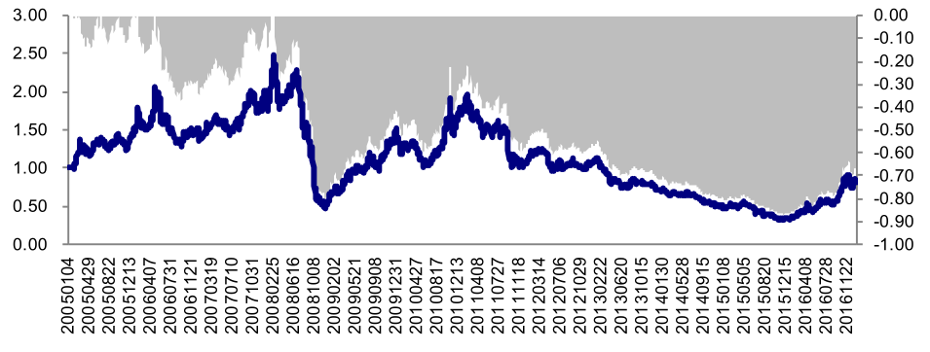

数值上无法完全对应上，曲线走势一致，数据较为接近。

更正合约乘子后结果
对比修正前后结果，可知修正后结果更加接近文献结果。差异原因可能是所用主力合约数据的细微差异，或者所用数据品种差异。我们使用了掘金提供的共计46种商品期货计算的。

